**1 февраля 2023 года**

**Русский язык, 3 класс**

Тема: Мягкий знак на конце имён существительных после шипящих.

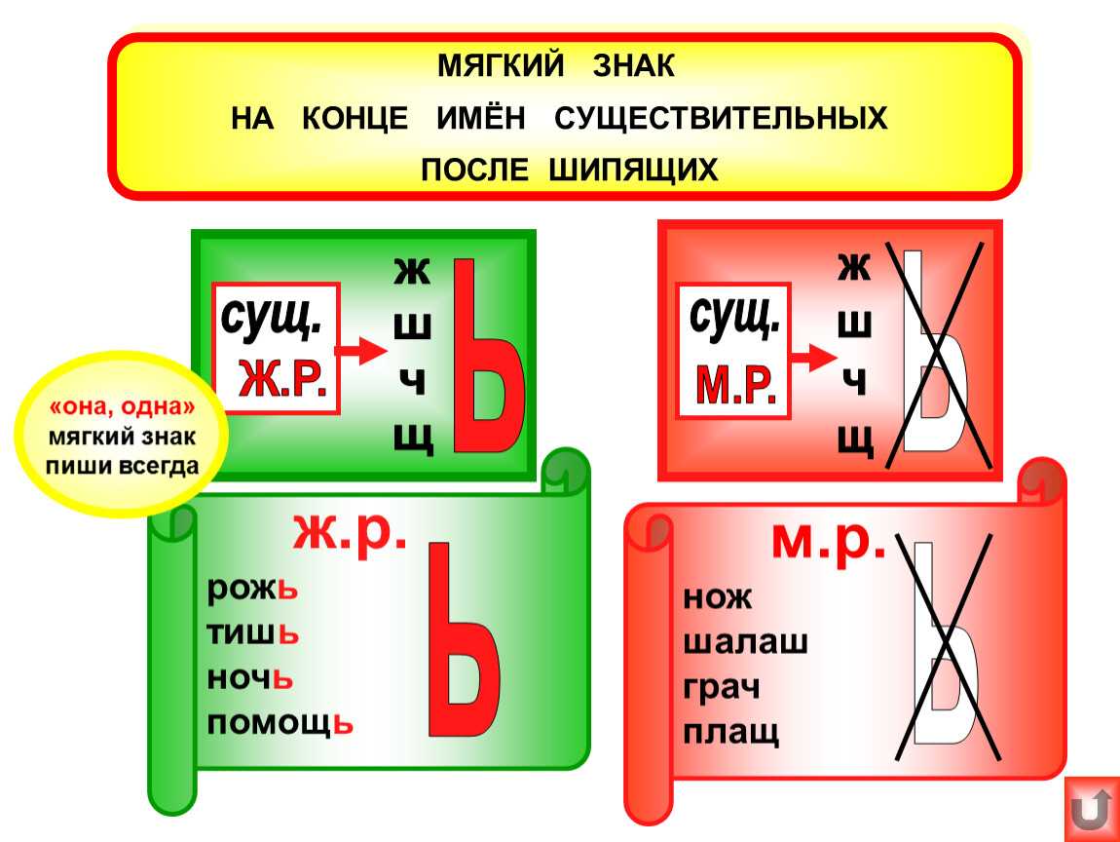

Учебник: стр. 30.

ПРАВИЛО – прочитать

**Упражнение 51** – записать слова в два столбика.

Стр. 31.

ПРАВИЛО: **Мягкий знак на конце имён существительных после шипящих – это ОРФОГРАММА.**

**Упражнение 53** – запишите, вставляя пропущенные буквы. Над именами существительными укажите род.